Disciplina: Contabilidade para Negócios | CURSO: Ciências de Dados para Negócios
Unidade II: Demonstração do Resultado do Exercício | CARGA HORÁRIA/CRÉDITOS: 04h
Subunidade: Contas de Resultado

AULA 3

DEMONSTRAÇÃO DO RESULTADO DO EXERCÍCIO

A demonstração de resultado é um relatório que evidencia, sumariamente, o resultado das operações realizadas pela organização ao longo de um período de tempo, podendo ser lucro ou prejuízo, se organização com fins de lucro; déficit ou superávit, se for uma organização sem fins lucrativos. Diferentemente do balanço patrimonial, que é um relatório estático (de fim de período), a demonstração de resultado abrange um período de tempo e, por essa razão, é considerada uma demonstração dinâmica
A demonstração do resultado é composta por receitas (o que a entidade ganha) e gastos (o que a entidade consome), mostrando o desempenho obtido em determinado período. Assim, por meio da demonstração de resultado um usuário pode identificar, por exemplo:
- se a entidade vem gerando resultado positivo ou negativo;
- qual a natureza dos ingressos de recursos na entidade (receitas);
- qual o peso de cada categoria de custo e despesa nas receitas;
- diferentes níveis de resultados (bruto, operacional, líquido);
- se tem capacidade de gerar lucros em períodos futuros.
Apesar de demonstrações distintas, demonstração de resultado e balanço patrimonial estão intimamente relacionados e devem ser considerados como complementares. Isso porque o patrimônio líquido é definido como o valor residual dos ativos, após deduzidos os passivos e, do ponto de vista contábil, o resultado de um exercício é definido em termos de variações no patrimônio líquido da entidade que não aquelas relacionadas com aportes (emissão de novas ações ou quotas) ou distribuição de capital (pagamento de dividendos).
A Demonstração do Resultado do Exercício é um resumo ordenado das receitas e despesas da empresa em determinado período, normalmente 12 meses, porém, as sociedades anônimas de capital aberto (empresas listadas no mercado de capitais) precisam divulgar informações trimestralmente, nesse caso, o período contábil é de três meses. Há ainda entidades que apuram (e divulgam) o resultado em bases semestrais (como algumas instituições financeiras) ou entidades que apuram resultados em bases mensais, especialmente para fins gerenciais ou, em alguns casos, por conta de agentes reguladores, como as instituições bancárias.

RECEITAS
São aumentos de ativos ou diminuição de passivos, que resultam em aumentos do patrimônio líquido, e que não estejam relacionados à contribuição dos proprietários (aporte de capital dos detentores de instrumentos patrimoniais). São exemplos de receitas: vendas de mercadorias, serviços prestados, juros recebidos etc.

DESPESAS
São reduções de ativos ou aumentos de passivos, que resultam em reduções do patrimônio líquido, e que não estejam relacionados com distribuições aos proprietários (pagamentos de dividendos aos detentores dos instrumentos patrimoniais). São exemplos de despesas: salários e encargos do período, despesas com aluguel, seguros, propaganda, juros incorridos etc.

RESULTADO DO EXERCÍCIO
O resultado do exercício representa o confronto das despesas com as receitas. Quando as receitas são maiores que as despesas o resultado obtido será representado por um lucro/superávit para a entidade. Quando as receitas são menores que as despesas o resultado obtido será representado por um prejuízo/déficit.
É importante lembrar que tanto as receitas como as despesas não precisam ser recebidas ou pagas para que sejam reconhecidas pela contabilidade, basta que haja uma transação (também chamada de “fato gerador”) que gere um direito ou uma obrigação, independentemente de haver impacto no caixa. Isso se deve a um dos pilares da contabilidade: o regime de competência.

APRESENTAÇÃO DA DRE
É apresentada de forma dedutiva (vertical), ou seja, das receitas subtraem-se as despesas, e, em seguida, indica-se o lucro. A forma de apresentação da demonstração do resultado pode variar de acordo com o tipo de atividade e contexto operacional da entidade. Porém, há duas formas gerais de apresentação das despesas: (1) por função das despesas (método exigido pela Lei das S/As e, portanto, mais comum na apresentação das demonstrações contábeis de companhias brasileiras) e (2) por natureza das despesas.

DRE POR FUNÇÃO DA DESPESA
A demonstração do resultado por função das despesas é o método exigido pela Lei das S/As e pelas legislações comercial e tributária. Nesse método, inicia-se o resultado com as receitas operacionais líquidas geradas pela empresa no período e as despesas são apresentas logo abaixo da receita, de forma dedutiva, de acordo com a “proximidade” da despesa no processo de geração das receitas.
A seguir é apresentado um exemplo de DRE por função da despesa de uma empresa comercial:
- Receita Bruta
É o total bruto vendido no período. Nela estão inclusos os impostos sobre vendas (os quais pertence ao governo) e dela não foram subtraídas as devoluções (vendas canceladas) e os abatimentos (descontos ocorridos no período).
- impostos e taxas sobre a venda: são aqueles gerados no momento da venda; variam proporcionalmente à venda, ou seja, quanto maior for ao total de vendas, maior será o imposto. (IPI, ICMS, ISS, PIS, Cofins)
- Devoluções (vendas canceladas): são mercadorias devolvidas por estarem em desacordo com o pedido.
- Abatimentos/Descontos Concedidos: referem-se aos descontos concedidos no momento da venda.
Receita Bruta
(-) Deduções
(=) Receita Líquida

- Resultado Bruto
Subtrai-se da Receita Líquida o custo da mercadoria ou do produto ou do serviço para ser colocado à disposição do consumidor, não considerando as despesas.
Receita Líquida
(-) Custo das Vendas
(=) Resultado Bruto

- Resultado Operacional
Subtrai-se do Resultado Bruto as Despesas Operacionais – que são aquelas necessárias para vender os produtos, administrar a empresa e financiar as operações. (despesas de venda, despesas administrativas, despesas financeiras).
As despesas financeiras devem ser compensadas com as receitas financeiras.
Resultado Bruto
(-) Despesa de Vendas
(-) Despesas Administrativas
(+/-) Resultado Financeiro
(+) Receitas Financeiras
(-) Despesas Financeiras
(=) Resultado Operacional

- Resultado Antes do Imposto de Renda
Deve-se somar ou subtrair o resultado não operacional: as despesas e receitas não relacionadas diretamente com o objetivo do negócio da empresa (ganhos e perdas aleatórios). Ex.: lucro ou prejuízo na venda de itens do Ativo Imobilizado.
Resultado Operacional
(-) Despesas não Operacionais
(+) Receitas não Operacionais
(=) Resultado Antes do IR (LAIR)

- Resultado Após o Imposto de Renda
Além do Imposto de Renda as empresas são obrigadas a pagar ao governo federal a CSLL – Contribuição Social sobre o Lucro Líquido. Na DRE a CSLL será descontada junto com o IR.
Resultado Antes do IR
(-) Imposto de Renda e Contribuição Social sobre o Lucro Líquido (CSLL)
(=) Resultado Depois do IR

- Resultado Líquido
O Resultado Líquido é a sobra líquida à disposição dos proprietários (sócios ou acionistas).
Do valor do lucro depois do IR é descontado as doações e contribuições e as participações (remuneração a empregados e administradores).
Resultado Depois do IR
(-) Doações e Contribuições
(-) Participações
(=) Resultado Líquido

DRE POR NATUREZA DA DESPESA
A segunda forma de apresentação da demonstração do resultado refere-se à divisão das despesas de acordo com suas naturezas. Tal diferenciação tem impactos mais significativos em empresas industriais, isso porque, enquanto a demonstração do resultado por função inclui no item “custo dos produtos vendidos” todos os custos associados à produção, tais como salários e encargos dos funcionários da produção, matéria-prima, depreciação de máquinas e outros custos indiretos (energia elétrica, aluguel, taxas etc.), são consolidados em uma única conta de custo dos produtos vendidos. Porém, na prática, a natureza do custo pode ser diferente. Da mesma forma, as despesas de vendas e as administrativas podem incluir também itens como salários e encargos do pessoal de vendas e do pessoal administrativo, ou também depreciação de ativos alocados aos departamentos de vendas ou aos departamentos administrativos.
Assim, a demonstração do resultado por natureza agrupa todas as contas referentes à natureza das despesas, como salários e encargos, depreciação dos ativos etc. Isso pode dar mais informações no processo de tomada de decisão.
Em relação a isso, o CPC 26 (IAS 1) requer que as entidades que classificarem os gastos por função também divulguem informação adicional sobre a natureza das despesas, incluindo as despesas de depreciação e de amortização e as despesas com benefícios aos empregados. Como exemplo, veja o detalhamento oferecido pela Gerdau S/A em relação às suas despesas de acordo com a natureza das operações.
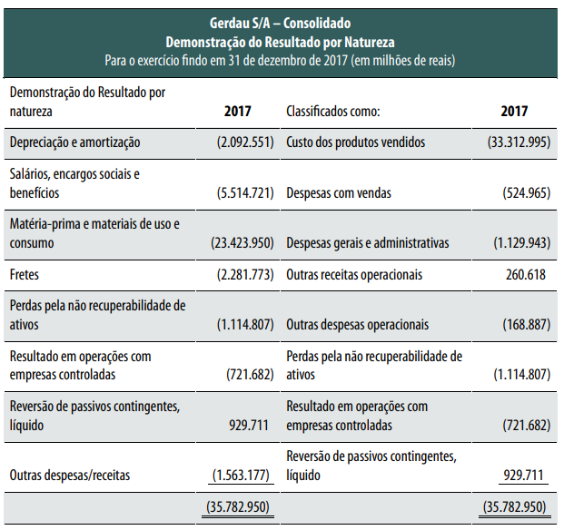

MUDANÇA NA LEGISLAÇÃO
A IFRS 18, emitida em 9 de abril de 2024, visa aprimorar a comunicação de informações nas demonstrações contábeis, com foco especial na demonstração do resultado do exercício (DRE) e nas notas explicativas.
Nesse caso, a IFRS18 substitui a IAS 1 – Apresentação das Demonstrações Financeiras, equivalente no Brasil ao CPC 26 (R1) – Apresentação das demonstrações contábeis, e traz novos requisitos de apresentação e divulgação nas demonstrações financeiras.
A IFRS 18 entrará em vigor a partir de 1º de janeiro de 2027, com um período comparativo nas demonstrações financeiras e um período de ajustes nos controles internos das entidades. É essencial que as empresas comecem a se familiarizar com essa norma o quanto antes para garantir uma transição suave.
Uma das principais mudanças introduzidas pela IFRS 18 é a estrutura de apresentação da demonstração do resultado, que inclui cinco novas categorias:
- Operacional: esta categoria, devem entrar todas as informações de receitas e despesas das principais atividades da empresa que não se encaixarem em outras categorias.
- Investimento: entram receitas e despesas de ativos que geram retorno independentemente de outros recursos retidos pela empresa.
- Financiamento: essa categoria inclui receitas e despesas i) de caixa e equivalentes de caixa; ii) de passivos decorrentes de atividades de financiamento; e iii) de juros sobre outros passivos.
- Imposto de Renda
- Operações descontinuadas
Essas mudanças visam proporcionar uma apresentação mais clara e informativa das informações financeiras.
A norma IFRS 18 propõe, ainda, que uma empresa apresente os seguintes novos subtotais na demonstração do resultado:
- lucro ou prejuízo operacional;
- lucro ou prejuízo operacional e receitas e despesas de associadas integrais e joint ventures (empreendimentos conjuntos, em tradução livre);
- lucro ou prejuízo antes de financiamentos e imposto de renda.

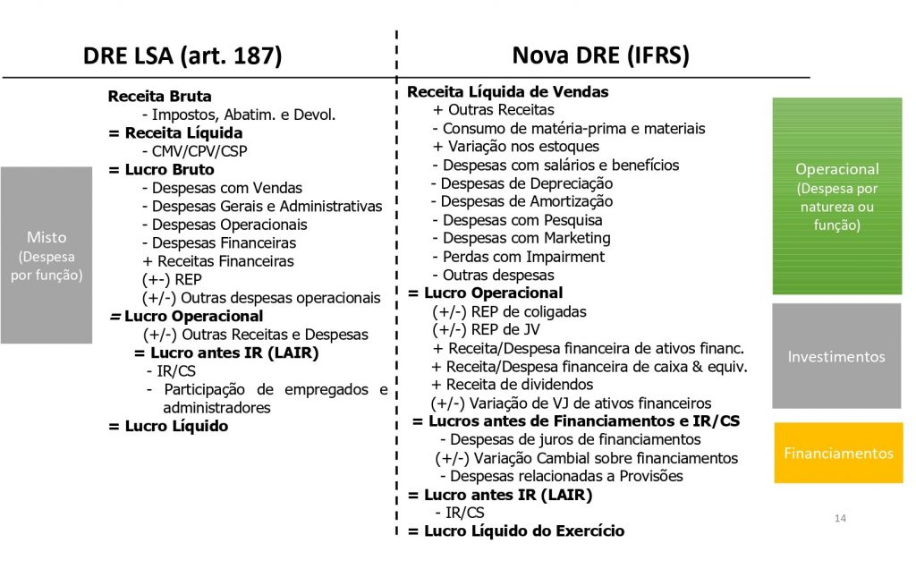

ANALISANDO UMA DRE

A DRE é uma das principais demonstrações contábeis utilizadas na tomada de decisões por parte dos gestores das empresas independente de seu tamanho, e tem como foco principal compilar as informações do passado e dar uma visão abrangente sobre como a empresa vem se desenvolvendo, ao confrontar de um determinado período (mensal, trimestral, semestral ou anual) as receitas, custos e despesas para apurar o resultado líquido auferido. Estas informações são de grande relevância para o planejamento estratégico que vai definir que caminho a empresa vai seguir. Os índices de rentabilidade, como giro do ativo, margem líquida, rentabilidade do ativo e rentabilidade do Patrimônio Líquido, são gerados a partir da DRE, além de outros como a margem de contribuição, Ponto de Equilíbrio, EBITDA, LAJIR etc.

As informações contidas na DRE:
- Reportam o resultado da performance financeira da entidade e de outros eventos e transações;
- Demonstram o aumento ou decréscimo dos benefícios econômicos e consequente aumento ou diminuição do patrimônio Líquido;
- Auxiliam o usuário a compreender o retorno que a entidade tenha produzido sobre os resultados econômicos;
- Indicam a eficiência e a eficácia na administração dos recursos.

Exemplo:
Demonstração do Resultado
Receita Bruta | 540.000
Receitas de Serviços | 540.000
Despesas | 480.000
Despesas de Salários | 240.000
Despesa de Aluguel | 160.000
Despesa de Energia e Telefone | 60.000
Despesas Financeiras | 20.000
Lucro Líquido | 60.000

Nessa situação, observa-se que a empresa teve um resultado positivo. É possível que haja distribuição dos lucros aos acionistas sob a forma de dividendos. Além disso, apesar das despesas representarem um montante alto a empresa teve uma boa performance, porém, considerando que parte dessas despesas são fixas, talvez seja necessária uma reformulação para redução dos gastos.

Principais Técnicas de Análise

1 – Análise Vertical – igualmente a realizada no Balanço Patrimonial, porém toma-se como parâmetro a receita bruta, dessa forma, adota-se 100% para a receita bruta e todos os outros elementos são analisados a partir dela.

2 – Análise Horizontal – é realizada da mesma forma que no Balanço Patrimonial, tem por objetivo acompanhar o resultado econômico ao longo do tempo comparando períodos.

3 – Giro do Ativo – estabelece a relação entre as vendas do período e os investimentos totais efetuados na empresa, expressando o nível de eficiência com que são utilizados os recursos aplicados, ou seja, a produtividade dos investimentos totais.
$$Giro do Ativo=\frac{Vendas Líquidas (ou Receita Líquida)}{Ativo Total }$$
Interpretação: Quanto maior, melhor

4 – Margem Líquida – Também conhecido como retorno sobre as vendas, apresenta o percentual de lucratividade gerado.
$$Margem Líquida= \frac{Lucro Líquido}{Vendas Líquidas (ou Receita Líquida)} ×100$$

Interpretação: Quanto maior, melhor

5 – Rentabilidade ou Retorno do Ativo (ROA ou ROI) – mede a eficiência global da alta administração na geração de lucros com seus investimentos.
$$Rentabilidade do Ativo= \frac{Lucro Líquido}{Ativo Total} ×100$$
Interpretação: Quanto maior, melhor

6 – Rentabilidade do Patrimônio Líquido ou Retorno do Capital Próprio – apresenta o retorno que os acionistas ou quotistas da empresa estão obtendo em relação aos investimentos na empresa, ficando patente o prêmio do investidor ou proprietário pelo risco de seu empreendimento quando o indicador (taxa) obtido é superior à taxa média de juros do mercado.
$$Rentabilidade do Patrimônio Líquido= \frac{Lucro Líquido}{Patrimônio Líquido} ×100$$
Interpretação: Quanto maior, melhor

7 – Grau de Alavancagem Financeira – avalia a capacidade da empresa em utilizar encargos financeiros fixos para maximizar os efeitos da variação do lucro. Determina o grau de impacto nos resultados decorrentes da utilização de capitais de terceiros.
$$Grau de Alavancagem Financeira= \frac{Rentabilidade do Patrimônio Líquido}{Rentabilidade do Ativo}$$

Se | Identifica | Denota | Favorável
GAF maior que 1 | ROE maior que ROI | ROI maior que o Custo da Dívida | Sim
GAF igual a 1 | ROE igual ROI | ROI igual ao Custo da Dívida | Não há alavancagem
GAF menor que 1 | ROE menor que ROI | ROI menor que o Custo da Dívida | não

Estratégias para maximizar o GAF

Objetivo | Estratégias
Melhorar a Liquidez | Aumentar a proporção de capitais próprios em relação aos capitais de terceiros
Reduzir os custos financeiros na captação de capital de giro | Combinar as várias fontes de recursos proveniente de terceiros, onerosos e não onerosos.
Aumentar a taxa de lucratividade operacional antes de serem considerados os custos financeiros | Aumentar o volume de receitas; adotar medidas que resultem na redução de custos e despesas.

